**DISEÑO DE MODAS**

**Plan de estudios**

**1° semestre**

Seminario de la moda I

Dibujo de figurín I (Dama)

Historia del vestido

Corte y confección I

Acabados I

Materiales y equipo

Idioma francés I

**2° semestre**

Seminario de la moda II

Dibujo de figurín II (infantil )

Taller de accesorios (joyería,

marroquinería y sobreros

Taller de estampado textil

Indumentaria mexicana

Corte y confección II

Acabado II

Idioma francés II

**3° semestre**

Diseño y creatividad I

Dibujo de figurín III (dama)

Diseño sobre maniquí I

Taller de calzado

Trazo plano

Sastrería de dama

Graduación de patrones I

Idioma francés II

**4° semestre**

Diseño y creatividad II

Dibujo de figurín IV-hombre

Diseño sobre maniquí II

Alta costura-vestidos festivos

Ropa para hombre

Graduación de patrones II

Organización empresarial

Introducción a la mercado técnica

Idioma francés IV

Curso accumark de gerber tecnología

**ASISTENTE EDUCATIVO**

**PLAN DE ESTUDIOS**

**1° semestre**

◻ Pedagogía

◻ Psicología

◻ Teatro infantil

◻ Papiroflexia

◻ Manualidades

**2° semestre**

◻ Actividades musicales

◻ Literatura infantil

◻ Técnicas

◻ Matemáticas infantiles

◻ Expresión corporal y estética

◻ Higiene y nutrición

**3° semestre**

◻ Puericultura

◻ Juegos educativos

◻ Ciencias naturales y sociales

◻ Destreza manual

◻ Lectura y escritura

**4° semestre**

◻ Taller de lectura y redacción

◻ Desarrollo del niño

◻ Primeros auxilios

◻ Ingles infantil

Estimulación temprana

**ESTILISMO PROFESIONAL**

**Plan de estudios semestral**

**1° semestre**

Peinado básico

Técnicas del cabello

Manicure (francés y americano)

Faciales y capilares

Accesorios

**2° semestre**

Alto peinado I

Colorimetría I

Uñas (decoración, esculturales

Peluquería I

**3° semestre**

Peluquería II

Permacología I

Maquillaje profesional

Depilaciones

**4° semestre**

Alta peluquería

Permacología II

Cosmetología

Extensiones y postizos

**5° semestre**

Alta peluquería III

Trabajos en plataforma ( corte peinados)

Seminario

Talleres avanzados

Maquillajes con arreglos

**ASISTENTE EDUCATIVO**

**Plan de estudios**

**1° semestre**

Mecanografía I

Taquigrafía I

Correspondencia

Personalidad I

Ortografía I

Contabilidad

**2° semestre**

Mecanografía II

Taquigrafía II

Documentación

Personalidad II

Computación

Ingles

Ortografía II

**3° semestre**

Mecanografía III

Taquigrafía III

Documentación II

Personalidad III

Computación II

Ingles II

Ortografía

Archivonomía

**4° semestre**

Redacción comercial

Taquigrafía

Archivonomía

Computación

Ingles

Administración de oficinas



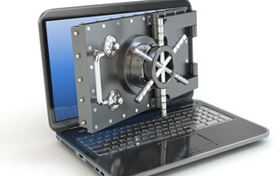



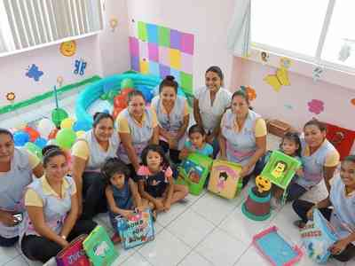

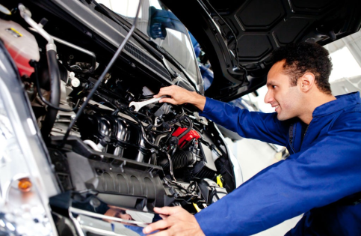

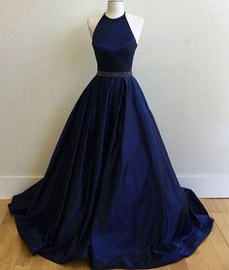

UBICACIÓN: Entrada principal

AV. Independencia No.224

Frente a tiendas 3B

Xonacatlan.Edomex.52060

**MECÁNICA AUTOMOTRIZ**

**PLAN DE ESTUDIOS**

**1° - 2°semestre**

Sistema de Escondido

Sistema de combustible

Sistema de admisión de aire

Sistema de escape

Sistema de refrigeración

Sistema de lubricante

Electricidad automotriz

Manejo de multímetro

Manejo de vacuo metro

Afinaciones en sistema comerciales

**3° - 4° semestre**

Ajustes de frenos

Ajustes de motor

Sistema de embrague

Electrónica automotriz

Encendido electrónico

Manejo de escáner

Diseño de pulsador ingestión

Medición de herramientas

Afinación fuel-ingestión

**INFORMÁTICA**

**PLAN DE ESTUDIOS**

◻ Introducción a la informática

◻ Windows

◻ Office

◻ Microsoft Word

◻ Microsoft Excel

◻ Microsoft Power Point

◻ Microsoft Access

**2° semestre**

◻ Introducción a Internet

◻ Outlook

◻ HTML

◻ FrontPage

◻ Flash (Macromedia)

◻ Seguridad en Internet

**3° semestre**

◻ Publisher

◻ Corel Graw X6

◻ Photo Shop

◻ Autocad

◻ Acrobat

**4° semestre**

◻ Introducción a la Programación

◻ Diagramacion y Procesos

◻ Lenguaje de Programación

◻ Visual Basic

◻ Intr. y Manejo de Redes

◻ Tesina (Proyecto de Sistema)

**CHEF ALIMENTOS Y BEBIDAS**

**1° semestre**

COCINA TRADICIONAL MEXICANA

COCINA CONTEMPORANEA

HISTORIA DE LA GASTRONOMÍA

CONSERVACIÓN DE ALIMENTOS

GELATINA ARTISTICA

MUKIMONO

GASTRONOMÍA NAVIDEÑA

DECORACION DE MESA NAVIDEÑA

BANISMO

MONTAJE DE MESA DE

BANQUETES

INGLE

**2° semestre**

COCINA INTERNACIONAL

MEDITERRANEA

FRANCESA

ITALIANA

ARABE

ISRAEL

GRACIA

COCINA VEGETARIANA

ARTE CULINARIO

COCINA ORIENTAL

COCINA DEL MAR

**3° semestre**

REPOSTERIA BÁSICA

REPOSTERIA INTERMEDIA

REPORTERIA AVANZADA

COMPUTACIÓN

MESA DE DULCE

FONDA

**4° semestre**

MARIDAJE

EDNOLOGÍA

COCTELERÍA

PANADERIA

QUESOS